Primalex v novém reklamním spotu vyměnil řemeslníky za rodiny. Vsadil na dobře známé situace
Praha, 10. května 2021 – Tradiční značka barev na stěnu a nátěrů na dřevo Primalex opět obrací svou pozornost k řadě čistitelných nátěrů Ceramic. Rok po uvedení této nové řady extra odolných omyvatelných a čistitelných nátěrů přichází Primalex s druhou vlnou kampaně, která vtipným způsobem volně navazuje na reklamu z minulého roku.

Po zručných řemeslnících se Primalex nyní zaměřil na každodenní rodinný život. „Chceme spotřebitelům ukázat, že čistitelné nátěry Ceramic jsou extra odolné vůči nečistotám a skvrnám a poradí si i se zdánlivě beznadějnými situacemi. Paleta 23 odstínů nám poskytla skvělé možnosti kontrastů se skvrnami, takže diváci při sledování spotu rozhodně zažijí autentické pocity,“ odkrývá strategii značky Silvia Dyrcová, marketingová manažerka značky Primalex pro Českou republiku.

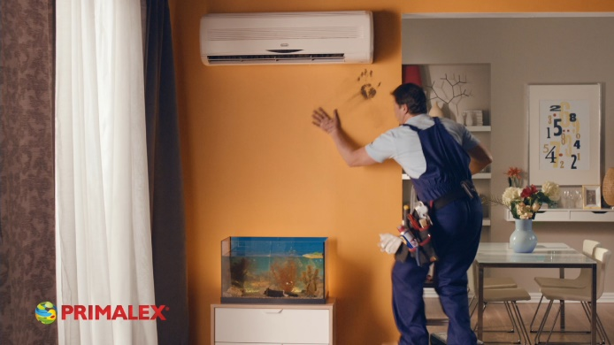

Půlminutový reklamní spot se bude vysílat v průběhu května na TV Nova, Nova 2, Nova Action, Nova Cinema a Nova Gold. Spot vyšel z dílny rumunské agentury Next Advertising a bude podpořen komunikací v interních kanálech společnosti – na webových stránkách, sociálních sítích a na prodejnách s barvami.

Kromě toho se kampaň objeví také v online a tištěných médiích. PR komunikaci pro Primalex zajišťuje agentura doblogoo. Ta se zaměří zejména na komunikaci hobby konceptu Projekt na víkend, který vznikl ve spolupráci s odborníky. „Projekt na víkend je určen nejen domácím kutilům, ale také všem, kteří by si rádi vylepšili svůj dům, chatu či zahradu. Po celý rok jim budeme přinášet zajímavé inspirace. Budou tak mít další důvod těšit se na víkend,“ dodává Silvia Dyrcová.

O značce Primalex
Základem sortimentu značky Primalex jsou malířské nátěry, které si získaly oblibu jednoduchou aplikací, velkým výběrem druhů, a především trvale stabilní kvalitou, která je kromě vlastní laboratoře kontrolována organizací ITC Zlín. Primalex je jednou z mála značek, jež certifikovala systémy ISO 9001, ISO 14001 a OHSAS 18001 společně, a získala tak Zlatý certifikát pro integrovaný systém řízení. Obdržela také mezinárodně uznávané certifikáty IQNet. Primalex dodává na trh kompletní spektrum nátěrových hmot zahrnující vnitřní malířské nátěry, fasádní barvy, omítky, barvy na kov a dřevo, zateplovací systém a prostředky na úpravu podkladu. Disponuje sítí více než 400 Tónovacích center pro obarvování nátěrových hmot. Ta je nejširší v rámci České a Slovenské republiky s ideální dostupností pro spotřebitele ve všech regionech. Spotřebitelům jsou na nejmodernějších strojích na počkání připraveny vysoce kvalitní obarvené interiérové, fasádní nátěry a zateplovací systémy, omítky a barvy na kov a dřevo.

Podrobnější informace získáte na www.primalex.cz. Primalex najdete i na Facebooku, Instagramu a YouTube.

Pro více informací, prosím, kontaktujte:

Silvia Dyrcová
PPG DECO CZECH a.s.
Senior Marketing Manager
Mob.: +420 724 983 719
E-mail: silvia.dyrcova@ppg.com

Petra Čermáková
doblogoo s.r.o.
Account Manager
Mobil: +420 604 656 322
E-mail: petra@doblogoo.cz

